GaussDB(for MySQL)数据库开发指导手册



华为技术有限公司

目录

1 GaussDB(for MySQL) 数据库开发实验 2

1.1 创建和管理表 2

1.1.1 创建准备 2

1.1.2 创建表 2

1.1.3 管理表 4

1.2 创建和管理其他数据库对象 6

1.2.1 创建和管理索引 6

1.2.2 创建和管理视图 7

1.2.3 创建和管理存储过程 9

# GaussDB(for MySQL) 数据库开发实验

## 创建和管理表

### 创建准备

规划表t_student内容

|  |  |  |  |
| --- | --- | --- | --- |
| id | name | age | sex |
| 1 | Jack | 20 | Male |
| 2 | Tom | 21 | Male |
| 3 | Lucy | 22 | Female |

### 创建表

在首页中，选择数据库，在“操作”栏中选择“新建表”。



在“基本信息”中，输入表名，并点击下一步。

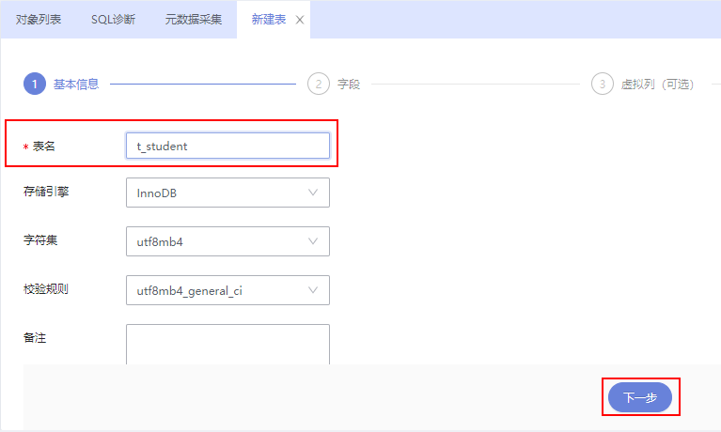

在“字段”中，完成字段部分内容填写，并点击“立即创建”。

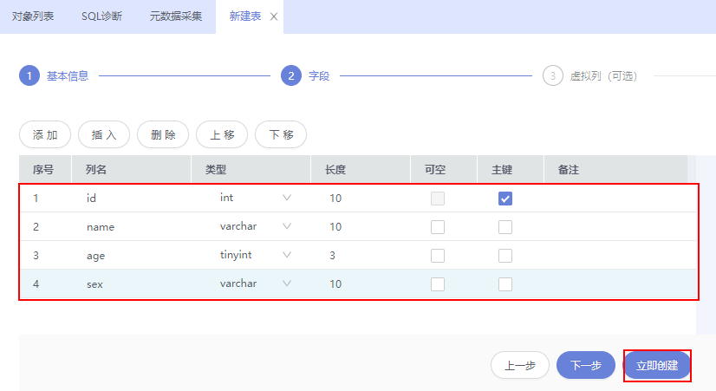

在“SQL预览”中点击“执行脚本”，完成表创建。

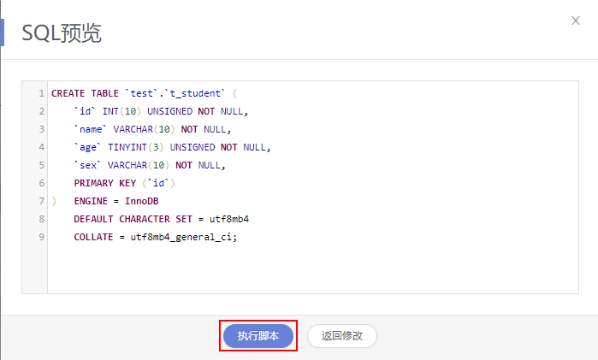

选择“对象列表”，查看创建完的表t_student，点击“+”号展开。

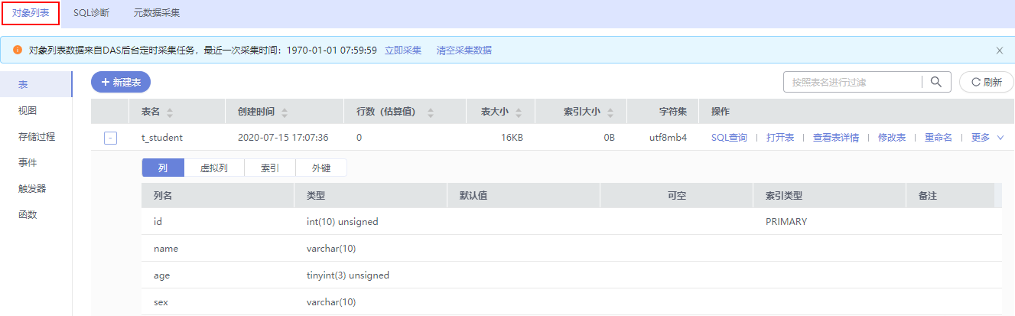

### 管理表

#### 插入数据

在“SQL查询”页面输入如下语句，完成插入数据。

**INSERT INTO t_student values(1,'Jack',20,'male'),(2,'Tom',21,'male'),(3,'Lucy',22,'female');**

截图如下：

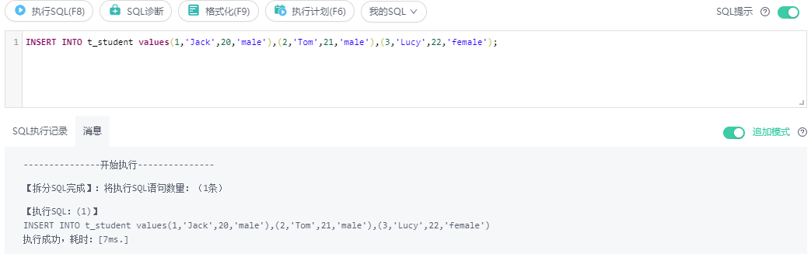

#### 更新数据

将Jack年龄更改为25，在“SQL查询”页面输入如下语句，完成数据更新。

**update t_student set age=25 where name='Jack';**

截图如下：

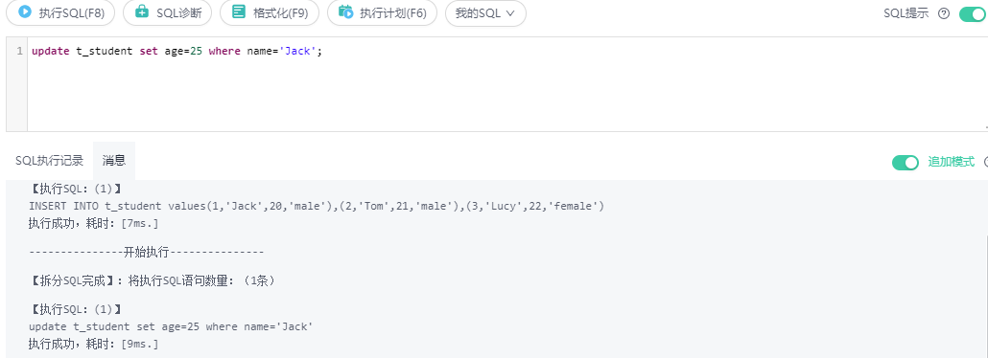

#### 查询数据

查询所有数据，在“SQL查询”页面输入如下语句，完成数据查询。

**select * from t_student;**

截图如下：

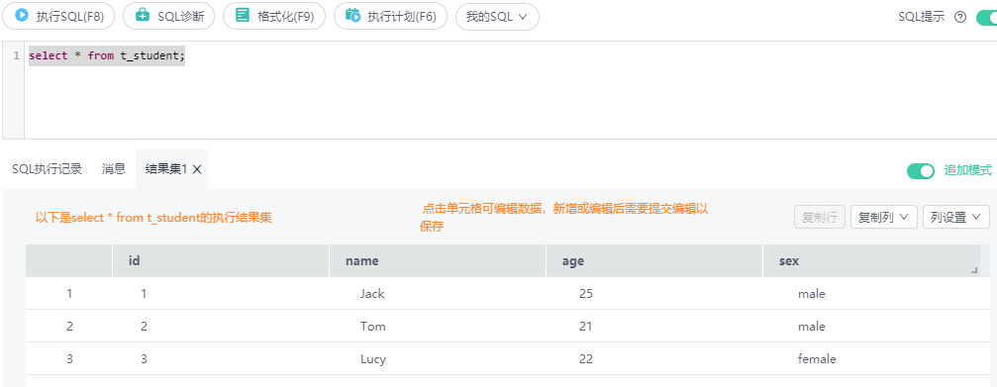

条件查询，查询id为2的学生信息，在“SQL查询”页面输入如下语句，完成数据查询。

**select * from t_student where id=2;**

截图如下：

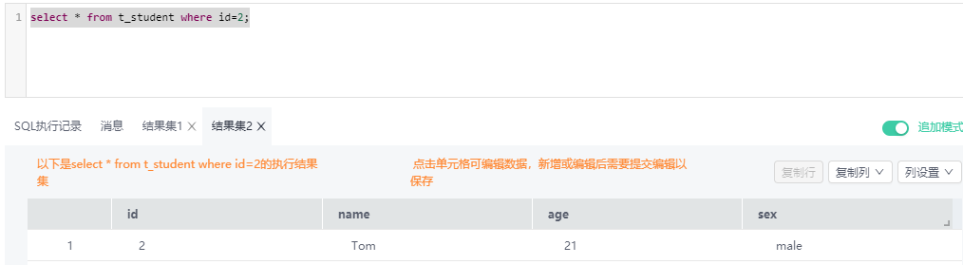

#### 删除数据

删除单条数据，删除id为1的数据，在“SQL查询”页面输入如下语句，完成单条数据删除。

**delete from t_student where id=1;**

截图如下：

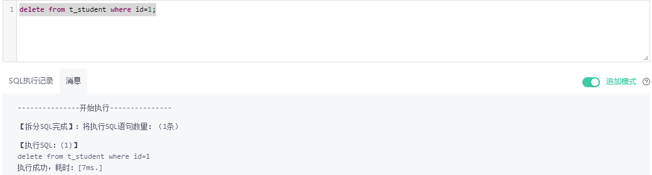

删除所有数据，在“SQL查询”页面输入如下语句，完成单条数据删除。

**delete from t_student;**

截图如下：

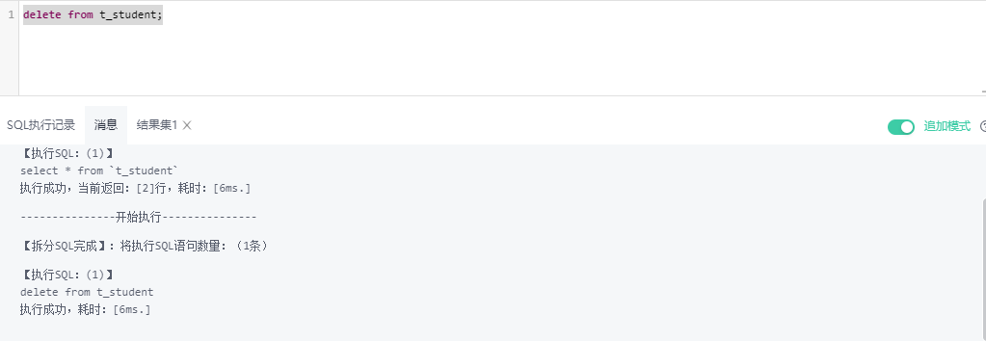

#### 删除表

选择“库管理”界面的“对象列表”，在“操作”栏中点击“更多”，选择“删除”。

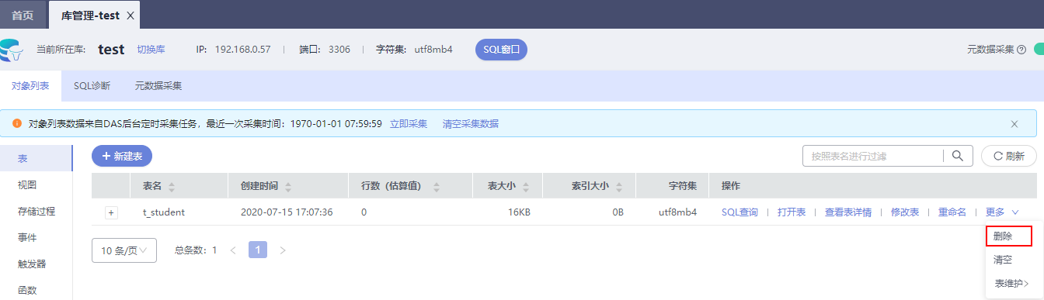

在弹出的对话框中选择“确定”，完成表删除。

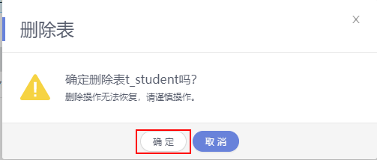

此外，删除表也可以通过SQL语句执行，语句如下：

**DROP TABLE IF EXISTS t_student;**

## 创建和管理其他数据库对象

### 创建和管理索引

索引可以提高数据的访问速度，但同时也增加了插入、更新和删除表的处理时间。所以是否要为表增加索引，索引建立在哪些字段上，是创建索引前必须要考虑的问题。需要分析应用程序的业务处理、数据使用、经常被用作查询条件或者被要求排序的字段来确定是否建立索引。

创建索引staffs_ind。

**CREATE INDEX staffs_ind ON staffs_p (staff_ID);**

截图如下：

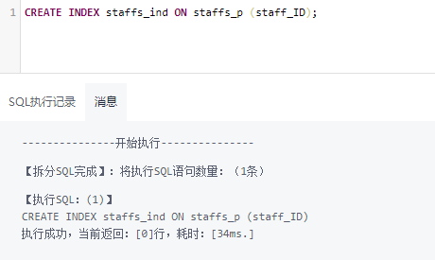

删除索引staffs_ind。

**drop index staffs_ind ON staffs_p;**

截图如下：

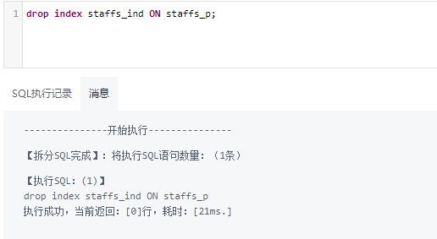

### 创建和管理视图

当用户对数据库中的一张或者多张表的某些字段的组合感兴趣，而又不想每次键入这些查询时，用户就可以定义一个视图，以便解决这个问题。

视图与基本表不同，不是物理上实际存在的，是一个虚表。数据库中仅存放视图的定义，而不存放视图对应的数据，这些数据仍存放在原来的基本表中。若基本表中的数据发生变化，从视图中查询出的数据也随之改变。从这个意义上讲，视图就像一个窗口，透过它可以看到数据库中用户感兴趣的数据及变化。视图每次被引用的时候都会运行一次。

创建视图v_staffs，若该视图存在则更新该视图。

**CREATE OR REPLACE VIEW v_staffs AS SELECT * FROM staffs_p WHERE staff_id > 100;**

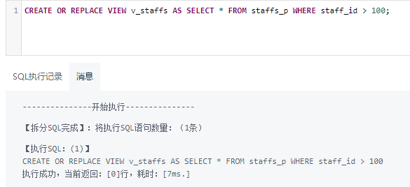

查询视图中的数据。

**SELECT * FROM v_staffs;**

截图如下：

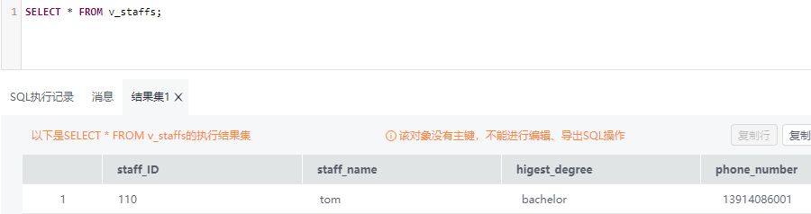

删除视图。

**drop view v_staffs;**

截图如下：

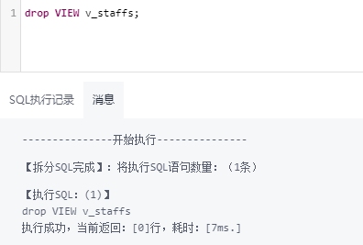

### 创建和管理存储过程

创建表t_test。

**create table t_test(c1 int, c2 int);**

截图如下：

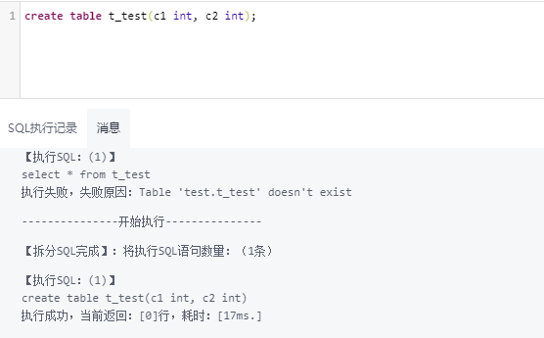

创建存储过程insert_data。

在“库管理界面”选择“存储过程”，点击“新建存储过程”。

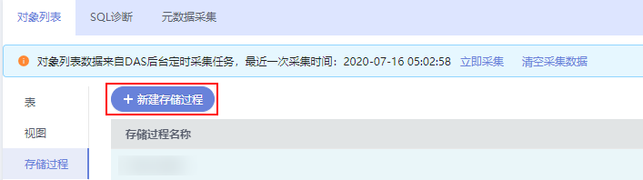

输入存储过程名称，点击“确定”。

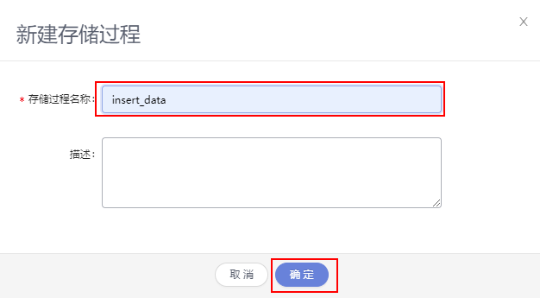

在“新建存储过程”中，输入语句，完成后单击“保存”。

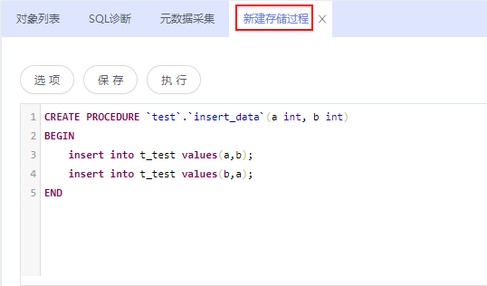

存储过程参考代码(test为当前自己所访问的库，比如：user01db、user02db等)：

**CREATE PROCEDURE `test`.`insert_data`(a int, b int)**

**BEGIN**

**insert into t_test values(a,b);**

**insert into t_test values(b,a);**

**END**

调用存储过程。

在“存储过程：insert_data”界面点击“执行”。

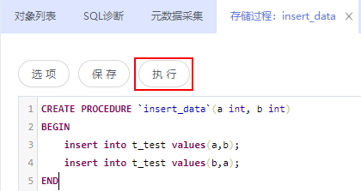

在“请设置存储过程的入口参数值”对话框中，输入参数a、b的参数值，点击“开始执行”。

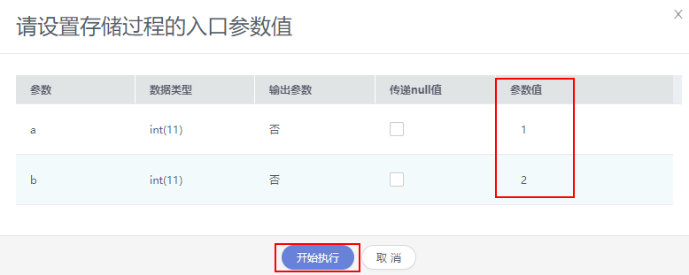

SQL参考语句：

**CALL `test`.`insert_data`(1, 2);**

查询表内容。

**SELECT * FROM t_test;**

截图如下：

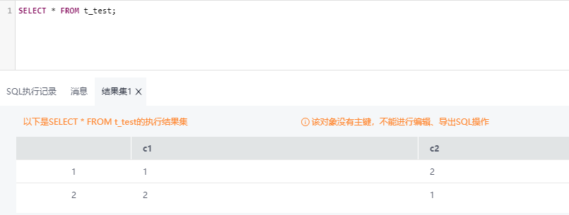

删除存储过程。

**DROP PROCEDURE insert_data;**

截图如下：

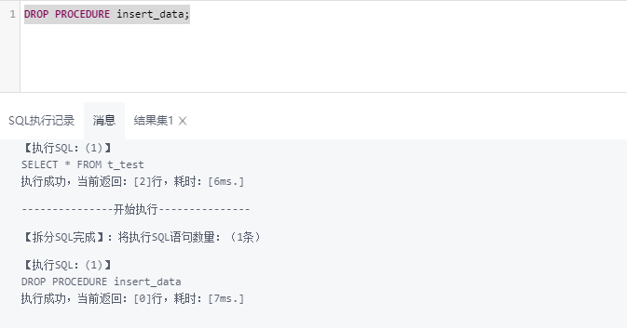

本实验结束。